Відділ освіти Великописарівської районної державної адміністрації

Сумської області

Кириківська загальноосвітня школа І-ІІІ ступенів

C:\Users\Win7\Pictures\0.tif

***Використання дидактичних ігор***

***на уроках у початковій школі***

З досвіду роботи

учителя початкових класів

категорії спеціаліст

Кириківської ЗОШ І – ІІІ ступенів

Векленко Світлани Михайлівни

С-ще Кириківка 2012 р.

**Пам'ятка вчителю**

*Ми дорослі, але серцем*

*Досі в казці живемо,*

*Від казкових персонажів*

*Певні риси беремо.*

*Василиси — зрілу мудрість,*

*Від Мальвіни - розум й чуйність.*

*Хочем, щоб в душі жило*

*І Дюймовочки тепло.*

*Працьовитість Попелюшки*

*Нам спокою не дає.*

*Емоційна Білосніжка*

*Хай в життя ввійде моє.*

*В казці знову ми маленькі,*

*У двобої зло й добро,*

*Але доки живе ненька,*

*В нас дитинство не пройшло.*

*Тож радійте, ніби діти,*

*Кожен день і кожну мить,*

*Небу, сонцю, людям, квітам*

*Й дітям радість цю несіть!*

*Хай учитель для дитини,*

*Ніби сонце для рослини*

*Як для спраглого вода,*

*Як повітря для життя!*

*Всі ми з казки, всі з дитинства,*

*Доки в школі, із дітьми.*

*Різнобарвного намиста*

*Й більше світла, ніж пітьми.*

*В кожен день співіснування,*

*Щоби сповнились бажання,*

*Щоб раділо серце й очі,*

*Більше сонця, аніж ночі*

*В наші душі! І добра.*

*Сміху й казки у життя,*

*І терпіння, й сили-волі,*

*Вдосталь щастя й віри в долю!*

Зміст

Передмова .....................................................................................................4

Ігровий світ на уроках читання ................................................................ 10

Ігри на уроках математики ....................................................................... 17

Вправи для зміцнення окорухових м’язів ................................................25

Вправи пальчикової гімнастики ................................................................28

Урок «Я і Україна»

У царстві тварин. Комахи, птахи, звірі та інші

групи тварин. Дикі та свійські тварини……………………….……..… 31

Урок образотворчого мистецтва

«Архітектура. Чарівні куполи соборів.

Виражальні можливості силуетної форми.

Складові елементи архітектурної споруди.

Виконання композиції «Чарівні куполи соборів»…………………….…45

Вчити, виховувати, розвивати дитину важко, відповідально, але й радісно. На наших очах відбувається справжнє диво: з невмілого, невпевненого в собі малюка виростає особистість, яка мислить, аналізує, доводить свою думку, приймає рішення і несе відповідальність за нього. Інтенсивні процеси формування освіти в Україні зумовлюють наполегливі пошуки шляхів упровадження інноваційних технологій навчання. Учень першого класу потрапляє в атмосферу навчання, тоді як дошкільник цілий день проводив у грі. Гра для дитини була основним видом діяльності, супутником її життя. «Дитина граючи живе і живучи грає».

Активна навчальна діяльність учнів дося­гається шляхом поєднання змісту навчального предмета, засобів навчання та практичних дій учнів.

Навчальна активність учня виявляється у його ставленні до змісту і процесу учіння, у праг­ненні до ефективного опанування знань і способів діяльності за відповідний час, у мобілізації морально-вольових зусиль на досягнення мети.

Зміст навчального матеріалу стає джерелом активності учнів лише тоді, коли забезпечу­ється розуміння важливості предмета, що ви­вчається, для практичної діяльності; постійно поєднується невідомий та відомий матеріал, його зв'язок із життєвим досвідом учнів, їх по­требами.

Пізнавальна активність спостерігається в си­туаціях безпосереднього контактування з об'єк­тами навколишнього світу, виконання практич­них дій із предметами, використання життєвого досвіду дітей. Найважливішими показниками ефективності методики активізації навчальної діяльності є швидкість включення дитини в на­вчальну діяльність, ступінь стійкості інтересу до неї та наполегливість у досягненні результату роботи. Навчальна активність молодших школя­рів знижується одноманітністю процесуальних характеристик навчання, використанням недо­ступної для дітей інформації, перенасиченням процесу навчання емоційними, розважальними прийомами.

Для активізації навчальної діяльності школя­рів перш за все потрібно створити необхідні умо­ви, серед яких можна визначити педагогічні, пси­хологічні та соціальні. Відсутність однієї з умов негативно впливає на активність учнів у навчан­ні, що відбивається на результатах навчання та успішності учнів.

Один із важливих шляхів реалізації про­грами національного виховання дітей полягає в оптимальному застосуванні гри в навчально-виховному процесі початкової школи.

Дидактична гра — це групова чи індивіду­альна практична діяльність, у якій навчальне завдання дітям пропонують у вигляді ігрового за­вдання, що обумовлено і контролюється ігровими правилами.

У процесі ігор, особливо дидактичних, у дітей розвивається самостійність у мисленні, творчі задатки, такі життєво необхідні психічні якості, як кмітливість, винахідливість.

Одноманітність навчання швидко втомлює дитину, тому різноманітні види праці на уроках, застосування гри — це важливі фактори уроку. Це зумовлено тим, що в учнів шестирічного віку, які в дошкільнят, переважають ігрові інтереси, довільна поведінка, наочно-образний характер мислення, практичне ставлення до розв'язування завдань. У цих дітей увага спрямована на результат, а не на спосіб дії. Дитина 6-річного віку не може жити без гри, без активних дій.

Зважаючи на ці риси 6-річних дітей, уроках із кожного предмета систематично застосовую елементи гри в поєднанні з бесідою, елементами самостійної роботи, спостереженнями. В ігровій формі подаю як новий матеріал, так і проводжу практичну роботу чи бесіду. У процесі проведення дидактичних ігор в учнів підвищується інтерес до знань. Навіть пасивні на уроках діти виявляють бажання взяти участь у грі. Дидактичні ігри, що використовуються не як самоціль, не заради розваги, а як вправи в цікавій формі,— важливий засіб навчання і виховання дітей. Гра для дитини — джерело радості, гра — королева дитинства. Обидва ці визначення вважаю правильними, адже гра для дитини — саме життя з усіма його радощами, хвилюваннями, тривогами, перемогами, прикрощами.

Зазначаючи, що «гра має велике значення в житті людини», А. С. Макаренко радив проводити гру не заради гри, а щоб у процесі її в дітей виховувались і розвивались необхідні риси особистості. Дитячі ігри сприяють всебічному розвитку. Під час гри діти вчаться витримки, відповідальності перед колективом, гартують волю, чесність. Ігри дозволяють ввести в активне оперування учнів програмовий матеріал, що сприяє його міцному і свідомому запам'ятовуванню.

На сьогодні в теорії дидактичної гри відсутній єдиний підхід щодо їх класифікації. Дослідники гри здебільшого об'єднують їх у дві групи:

* 1. ігри, де вчитель бере опосередковану участь у їх підготовці та проведенні;
  2. ігри, у яких дорослий, повідомляючи дити­ні правила гри або пояснюючи конструкцію іграшки, пропонує фіксовану програму дій для досягнення відповідного результату.

Дидактичні ігри належать до другої групи. Обов'язковими структурними компонентами дидактичної гри є: дидактичне завдання, ігрові правила, ігрові дії. Усі структурні елементи гри взаємопов'язані, тому відсутність одного з них руйнує гру.

Дидактичні ігри є важливим засобом активізації навчальної ді­яльності молодших школярів, тому що вони:

* органічно об'єднують триєдину мету навчання (навчальну, розвивальну, виховну);
* задовольняють різноманітні дитячі інтереси (ігрові, пізнавальні,

соціальні);

* урізноманітнюють уявлення про навколишній світ;
* впливають на розвиток психічних процесів, на формування активної

особистості;

* є засобом усебічного розвитку дитини, зокре­ма, її пізнавальних

здібностей;

* підвищують інтерес до навчання, розвивають уважність, забезпечують

краще засвоєння на­вчального матеріалу;

* не лише активізують розумову діяльність, а й розвивають трудові вміння

та навички школярів;

* застосовуються як метод і форма навчання мо­лодших школярів;
* певною мірою сприяють засвоєнню окремих знань та умінь;
* забезпечують формування у дитини соціаль­но прийнятних етичних норм поведінки та їх осмислення.

На уроках використовую такі дидак­тичні ігри, організація яких не потребує багато часу для приготування відповідно­го обладнання, а від учнів — запам'ятовування складних правил. Крім того, перевагу надаю таким іграм, що передбачають участь у них більшості дітей класу, швидку відповідь, зосере­дженість довільної уваги. Щоб гра зацікавила, набір предметів поступово розширюю, а умови гри — ускладнюю.

Дидактичні ігри часто проводжу наприкін­ці уроку, мотивуючи це тим, що саме в цей час діти найбільш стомлені. Однак, досить часто ігро­ва ситуація є найкращим початком уроку. Після кожної дидактичної гри ана­лізую її, оцінюю прийоми підготовки гри та її проведення (які прийоми виявилися ефективни­ми в досягненні поставленої мети: що не спрацю­вало і чому).

Керівництво дидактичною грою на уроках полягає у правильному визначенні пізнавального змісту, продумуванні ігрових дій, визначенні ігрових правил, передбаченні навчальних результатів.

Особливу увагу звертаю на створення «матеріальної бази» гри: добирання іграшок, картинок, карток та інших матеріалів.

Використовуючи ігрові моменти, обов'язково дотримуюся таких вимог.

1. Ігрове завдання має збігатися за змістом із навчальним (ігровою є тільки форма його постави).
2. За змістом гра обов'язково повинна відповідатидидактичній меті уроку.
3. Гра повинна бути посильною для кожного учня.
4. Обов'язково мати простий спосіб виготовлення й і використання роздаткового матеріалу.
5. Правила гри повинні бути зрозумілими, чітко сформованими.
6. До гри залучаю обов'язково всіх дітей класу.

Вважаю, що тільки за цих умов гра стане важливим засобом виховання в учнів інтересу до навчання.

Підсумовуючи все сказане, можна зазначити, що мотиви дитячої гри містяться у самому її про­цесі, в умінні дитини здійснювати перехід в уяв­ну ситуацію.

В основі систематизації дидактичних ігор — ідея переходу молодших школярів від безпосеред­ніх операцій над предметними множинами до дій, а від них — до висновків, тобто від репродуктив­них до творчих ігор. Ураховуючи дидактичну мету уроку, визначаю дидактичні ігри, що застосовую на різних його етапах.

Система дидактичних ігор побудована таким чином, що на етапі актуалізації знань учням про­понують дидактичні ігри репродуктивного харак­теру. Незважаючи на індивідуальні дії учнів, ува­га гравців зафіксована на пошуках раціональних шляхів виконання завдань, допомозі одне одному. Зрештою учні вчаться правильно оцінювати свої ігрові дії, зіставляти їх з ігровими діями інших учнів. На цьому етапі формування вміння допо­магати одне одному підвищує результативність виконання ігрового завдання, що у свою чергу впливає на активність учнів.

На етапі засвоєння нового матеріалу учням пропоную складніші ігри частково-пошукового характеру. Учасники гри мають можливість від­чути, яким чином від якісного виконання завдан­ня кожним учасником залежить виконання ігро­вого завдання партнером і, зрештою, результат гри. Для цього етапу характерним є формування у школярів уявлень про значущість якісного ви­конання свого ігрового завдання.

На етапі закріплення і повторення навчаль­ного матеріалу використовую дидактичні ігри пошукового характеру. Учні вчаться планувати, аналізувати та оцінювати дії партнерів по грі. Позитивні взаємини між гравцями, уміння роз­поділити матеріал, уміння домовитися у грі по­зитивно впливають на активізацію навчальної ді­яльності учнів.

На етапі контролю знань застосовую дидак­тичні ігри творчого характеру. Учні мають мож­ливість творчо виконувати ігрове завдання. Опора на творчість передбачає зацікавленість учасників у кінцевому результаті гри, прагнення виконува­ти ігрове завдання швидко і правильно.

Під час організації системи ігор від репро­дуктивних через пошукові до творчих здійсню­ється поступовий перехід від індивідуальних дій у грі до складніших спільних дій, необхідних для розв'язання ігрових завдань.

Будуючи систему дидактичних ігор на уро­ках, намагаюся зберігати поетапність її формуван­ня. Тобто організовуючи систему дидактичних ігор від репродуктивних через пошукові до творчих, здійснюю поступовий перехід від індиві­дуальних дій у грі до складніших спільних дій, необхідних для розв'язання ігрового завдання.

Особливе значення має включення системи дидактичних ігор у навчальний процес для сти­мулювання дитячого спілкування. Дидактичні ігри зацікавлюють до пізнання, поліпшують емо­ційний настрій, працездатність дітей і частково позбавляють утоми. Емоційність ігрових ситу­ацій спонукає школярів бути активними, вияв­ляти винахідливість, що підвищує працездат­ність і активність учнів, рівень їх спілкування та якість знань.



***ІГРОВИЙ СВІТ НА УРОКАХ ЧИТАННЯ***

*Читання – це віконечко, через яке діти бачать, пізнають світ і самих себе.*

*В.О. Сухомлинський*

У ході ігор, що містяться у даному розділі:

- легко засвоюється злиття приголосних звуків із голосними, тобто легко

опановується сам процес читання;

- поєднується навчання і виховання;

- вдосконалюється вміння читати;

- розвивається увага, спостережливість;

- виховується почуття взаємодопомоги;

- мовлення учнів розвивається в єдності з мислен­ням;

- розширюється обсяг знань;

- активізується розумова пізнавальна діяльність;

- мобілізується і розвивається пам'ять;

- гартується воля, витримка, чесність, кмітливість;

- розширюється коло уявлень;

- дитина менше стомлюється;

- раціонально використовується час;

- формується правильна вимова слів;

- удосконалюються якості читання;

- удосконалюється вміння здійснювати звуковий аналіз слів,

що сприяє грамотному письму дитини;

- здійснюється всебічний розвиток дитини;

- викликається активний інтерес до предмета.

**Скільки**

*На перевірку знань із теми «Склад. Наголос» (за букварем).*

У кожного учня — математичне віяло. Це круг з ручкою, виготовлений із цупкого паперу. Для уроків української мови їх виготовляють меншими, до п'яти кругів в один набір. З'єднуються круги рухомо ґудзиками, за допомогою ниток.

*Варіант 1*

Скільки складів?

Учитель називає слова, наприклад:

молоко корова

мама коза

мило кінь

машина качка

малина гуска

дім курка

мак півень

Діти сигналізують цифрою віяла, показуючи кількість складів у даному слові.

*Варіант 2*

На якому складі наголос?

Учитель називає слова, наприклад:

сито лось

дім сова

садок ведмідь

садівник лисиця

дошка пташка

Діти сигналізують віялом, показуючи цифрою номер складу, на який падає наголос. Хто помилився, той до­водить думку, практично показує, як це зробити.

**Капітани**

Велика ілюстрація, де намальований корабель, який пливе по синьому морю. Корабель має зупинитися в портах, де знаходяться на хвилях букви на позначення голосних звуків *(а, о, у, е, и, і).* На палубі корабля є кишенька (проріз), куди вставляється буква на позначення приголосного звука. Роль капітана виконує будь-хто з учнів. Він дає сигнал для зупинки корабля. (Сигналом є вміння прочитати злиття звуків: приголосного з будь-яким голосним. Наприклад: *да, до, ду, ди, ді, де* вроздріб. Сигнал потрібно дати голосно, щоб корабель міг «зупинитися», а весь клас «не потонути» в морі.)Кожен із дітей хоче бути «капітаном». А з яким задоволенням він хоче прочитати будь-який зі складів, які звичайно показує вчитель указкою на ілюстрації! Можна складати як прямі склади *(да, до, ди),* так і обернені (*ид, ад, од).*Гра з даною ілюстрацією є найціннішим матеріалом для навчання дітей зливати звуки у склади, тобто вчити читати. А процес цей складний. Та й діти швидко втомлюються, не хочуть читати, утворювати злиття. А тут все дуже просто! Поставте губи дитини на вимовляння приголосного звука, а «голосом труби» дайте вимовити голосний звук. Таким чином швидко виходить злиття звуків у склади.

**Чарівне дерево**

На ілюстрованій таблиці — макет дерева. До нього прикріплюються «листочки», які вчитель роздає учням, особливо звертає увагу на тих дітей, ще слабо зливають звуки. На листочках склади: *ва, ви, ив, ав, ів, ві* тощо. Учень, одержавши листочок, читає склад і прикріплює його на «чарівне» дерево. А якщо не прочитає, передає листочок іншому учневі. І так, прочитавши склади, діти утворюють «чарівне» дерево.

*Рекомендації:* таблицю можна брати на вивчення будь-якої букви.

**Прохання Золотої рибки**

З цупкого паперу зроблений акваріум. В акваріумі розміщені рибки, ці рибки — «чарівні». Вони різнокольорові, але, крім того, на кожній рибці написані склади на будь-яку вивчену букву. Біля голівки кожної рибки вставлені цвях, голівка якого виглядає з рибки. На обох сторонах рибки написані склади. На столі лежать «вудочки». (Це вистругана паличка у вигляді указки, до неї прикріплений магніт.)

Учень виходить до столу, бере «вудочку» і ловить рибу. З яким захопленням діти дивляться, коли учень витягає рибку магнітом! Потім читає цей склад, якщо прочитав, забирає на парту чи додому для заохочення, а не прочитав — залишає рибку в акваріумі.

**Чарівна торбина**

В учителя в руках «чарівна» торбина — різнокольорова, зшита з різних кольорових яскравих кусочків тканини. У ній — склади на вивчену букву: *да. до. ду. ди. ді. де. ад. уд, од, ид, ід, ед* і коротенькі слова з вивченою буквою: *вода, дім, дам, дома, далі* тощо.

Учень виходить до дошки і бере з торбини, склад чи слово, не дивлячись у торбину, засунувши туди лише руку. Якщо учень прочитав склад чи слово, то він забирає його з собою, якщо ні — залишає в торбині.

**Допоможіть Червоній Шапочці**

Повертаючись із лісової школи, Червона Шапочка помітила гриби на галявині. Почала збирати, відклавши кошика. Раптом стрибнула білочка і перекинула кошика, в якому були слова зі складів. Засумувала Червона Шапочка. Допоможіть скласти слова із складів: ка-ли-сич *(лисичка),* ка-книж *{книжка),* шит-зо *(зошит),* ра-жу-вель (*журавель)* тощо.

*Рекомендації:*

а) можна брати будь-які слова, звичайно ж на вивчені букви;

б) аналогічно можна брати будь-якого казкового ге­роя.

**Складіть квітку**

На кожен ряд учнів учитель заготовляє макет квітки, куди буде вставляти маленькі пелюсточки. Змагання відбувається між рядами — який ряд придумає з вивченим звуком більше слів.

*Завдання* — різні:

а) вивчений звук на початку слова;

б) вивчений звук в кінці слова;

в) вивчений звук в середині слова;

г) слова-дії, слова-ознаки.

За кожну правильну відповідь учень одержує фішку-пелюстку, яку вставляє в макет квітки.

З яким бажанням діти придумують слова! Тут пасивних дітей немає, бо кожен хоче одержати пелюстку. Підби­вається підсумок, який же ряд склав найкращу квітку, тобто одержав найбільше фішок-пелюсток.

*Рекомендації:*

аналогічно можна провести ігри «Кошик з овочами», «Ваза з фруктами», «Відро з грибами», «Ко­лосок», відповідно використовуючи наочність.

**Казкові речення**

На таблиці чи дошці вчитель пише речення, але вони каз­кові, тобто в них є щось незвичайне.

*Наприклад:*

На сосні висіли сливи.

На дереві росло сіно.

Учитель вивішує таблицю, діти читають самостійно кож­не речення пошепки. Як сяють вогники в дитячих очах, коли вони прочитують ці речення і знаходять у них не­звичайне!

*Рекомендації:* варіанти таких речень можуть бути з будь-якими словами.

**Сумка листоноші**

*Варіант 1*

Виготовляється сумка листоноші з цупкого паперу, казково оформлена. Роль листоноші виконує один учені Одягає сумку наперед через плече і роздає «телеграми» На кожній із них написаний склад на вивчену букв; Якщо «телеграму» учень прочитав, вона залишається на парті. Якщо ні — вкидає назад в сумку. Ці «телеграми від казкових героїв однієї з казок, *наприклад:* від кожного з героїв казки «Пан Коцький», а саме: від Лисиці, Вовк Ведмедя, Кабана, Пана Коцького. Ці казкові герої надсилають телеграми зі словами допомоги.

*Варіант 2*

Можна писати не склади, а слова.

*Варіант З*

Роль листоноші виконується по черзі згідно з прочитаними дітьми словами. Хто з дітей правильно прочитає слово, той бере сумку листоноші.

**Складіть слово**

*Варіант 1*

До набірного полотна викликаються три учасники (по одному учаснику від кожного ряду). Кожному дається набір букв відповідного слова. *Наприклад:* ь — л — е - в — а — ж — у — р *(журавель).* Букви знаходяться в конверті без відповідного порядку. Хто з учнів швидше складе слово з даних букв, той і переможець

*Варіант 2*

Це завдання можна давати всім дітям класу, розставивши букви на набірному. Підбивається підсумок, порахувавши фішки кожного ряду за правильну відповідь. Переможцям вручається виготовлена емблема з казковим героєм або у вигляді медалі «Знавці мови»

***ІГРОВИЙ СВІТ НА УРОКАХ МАТЕМАТИКИ***

*Математику вже навіть для того необхідно вивчати, що вона розум до ладу приводить.*

*М. В. Ломоносов*

У даному розділі містяться ігри на закріплення знань про числа, вивчення складу чисел у межах десяти, закріплені назв компонентів дій, знаходження невідомих компоненті їх можна використати для усної лічби в межах 10, 20, навіть 100, а також під час вивчення тем: «Табличне множення», «Табличне ділення».

Ці ігри:

• сприяють міцному засвоєнню знань про склад числа;

* сприяють розвитку логічного и математичного мис­лення;
* сприяють розвитку логічної пам'яті дитини;
* сприяють кращому оволодінню прийомами усних об­числень;
* здійснюють підготовку учнів до практичної діяль­ності;
* збагачують уяву школярів;
* сприяють вмінню спостерігати, порівнювати, виді­ляти риси схожості, відмінності;
* формують алгоритмічне мислення, математичне мо­влення;
* сприяють міцному оволодінню обчислювальними уміннями і навичками в межах 10, 20;
* сприяють швидкому вивченню таблиць множення й ділення;
* викликають інтерес до навчання, заохочують їх до вивчення математики.

**Зірвіть ягоду**

*Варіант 1*

На ілюстрації намальована велика гілка горобини з кетягом ягід. На ягодах написані числа від 1 до 10. На набірному полотні вчитель виставляє відповідну кількість ягід горобини (лічильний матеріал), а діти відшукують на загальній таблиці цифру на позначення цієї кількості ягід.

*Варіант 2*

На позначення різної кількості ягід діти відшукують цифру в індивідуальних касах і демонструють її. Учень, який найшвидше виконав це завдання, «зриває» ягідку із загальної таблиці.

*Варіант З*

Учитель показує указкою цифру на ілюстрованій таблиці, діти на індивідуальних картках відкладають відповідну кількість ягід горобини.

*Рекомендації:* у кожного учня на парті — індивідуальний лічильний матеріал, серед якого — десять ягід горобини (кольорових, виготовлених з паперу). Можна замість цього лічильного матеріалу використати інший — геометричні фігури, які є на парті в кожного учня для індивідуальної роботи по 10 штук.

**Я — уважний**

На дошці розміщені ілюстрації з різною кількістю предметів. Наприклад: яблук — 5 шт., груш 2 — шт., слив — 4 шт. Ілюстрації розглядаються протягом 2 секунд і закриваються. Учитель запитує:

- Яких предметів 5?

- А чого більше яблук чи груш?

- Що означає число 4?

*Рекомендації*: замість ілюстрацій можна виставляти різний лічильний матеріал.

**Не ловіть ґав!**

Учитель показує картку, на якій записане будь-яке число (наприклад 6), і називає далі число 8. Діти сигналізують за допомогою математичного віяла число, якого не вистачаєдо 6, щоб утворити число 8 *(тобто цифру 2).*

*Рекомендації.*

а) таку гру можна провести на закріплення складу будь-якого числа в межах 10;

б) аналогічну гру можна провести в межах 20, як усну лічбу.

**Переможець**

На дошці приклади записані сходинками, на верхній сходинці — прапорець. Від кожної команди виходять учні по черзі і обчислюють приклади, записавши відповідь. Виграє команда, яка не припуститься жодної помилки і швидше забере прапорець.

*Рекомендації*: гру можна використовувати як для закріплення складу будь-якого числа, так і для закріплення теми «Додавання і віднімання в межах 10», а також використати під час вивчення будь-якої теми як вид усної лічби.

**Спіймав — відповідай**

*Варіант 1*

Для проведення гри необхідно виготовити акваріум з цупкого паперу. В акваріумі є прорізи, куди вставляються рибки. Дві рибки склеюються в одну, в середину вставляється цвях. На рибках з обох боків написані приклади на склад будь-якого числа. Викликані учні одержують вудочку з магнітом на кінці. Ось такою вудочкою виловлюють рибку з акваріума, завдяки магніту до якого притягуються цвях. Витягши рибку, учень зачитує приклади, якщо обчислює правильно, то рибку забирає, якщо ні — повертає рибку назад в акваріум.

*Варіант 2*

Із цупкого паперу виготовляються гачки. Над кожним гачком зверху написана відповідь. Рибки плавають в морі (великий аркуш, зафарбований синім кольором), у прорізах — рибки. Учень відшукує рибку, на якій написано приклад. Обчисливши його, він вішає рибку на відповідний гачок, де відповідь прикладу відповідає числу над гачком.

*Рекомендації:*

а) можна використати гру під час проведення усної ліч­би, вивчаючи теми «Додавання і віднімання в межах 20», «Додавання і віднімання в межах 100»;

б) цікаво проходить гра під час вивчення теми «Таблич­не ділення», де на гачку написано, *наприклад,* 5, а діти відшукують всі приклади на рибках на ділення з відповіддю 5 і вішають всі ці рибки на даний гачок;

в) можна провести гру у вигляді змагання між рядами. На дошці — три гачки (відповідно кількості рядів уч­нів класу). Кожен ряд ловить «своїх» рибок, відшу­кавши приклади на рибках із даною відповіддю, що зазначена над відповідним гачком. Підбивається підсумок: який ряд швидше і правильно виловив «своїх» рибок, висвітлюється відповідно на екрані змагання, вручається медаль «Кращий риболов».

**Заповніть віконечка**

Виготовляються демонстраційні таблиці великого розмір на склад кожного числа.

2 + = 8 8 - = 6

1. + = 8 8 - = 4

+5 = 8 8 - = 5

7 + =8 8 - = 7

+6=8 8- =2

5 + = 8 8- = 3

За завданням вчителя діти вставляють у пусті віконечка цифри на позначення чисел, яких не вистачає.

*Рекомендації:*

а) ці таблиці дають змогу закріпити знання про скла будь-якого числа;

б) сприяють вмінню виконувати дію віднімання, користуючись таблицею додавання, знаючи склад числа;

в) можна використати гру на закріплення знань під час вивчення теми «Додавання і віднімання в межа 10»;

г) ці таблиці є підготовкою до вивчення теми «Знаходження невідомих компонентів».

**Чарівна яблунька**

На демонстраційній таблиці — велика яблуня з «чарівними яблучками, які вставлені в прорізи таблиці. На цих яблучках написані зі зворотної сторони різні приклади. Учень дістає яблучко, читає приклад, якщо обчислює правильно, яблучко забирає, якщо ні — яблуко знову вішає на «чарівну» яблуню.

*Рекомендації:*

а) можна використати таблицю на вивчення будь-які теми, як вид усної лічби;

б) можна провести змагання між рядами: «Який ряд більше зірве «чарівних» яблук»;

в) аналогічно проводяться ігри: «Зірвіть горіх», «Щедрий їжачок», «Наповніть кошик».

**Ми — космонавти**

На дошці вчитель розташовує паралельно малюнки трьох ракет (їхня кількість відповідає кількості рядів учнів класу). Стовпчиком під кожною ракетою написані приклади (різновиди усної лічби на будь-яку тему Кількість прикладів однакова, їх різновидність однакова, але розташовані вони по-різному. Набирається команда для «польоту» з кожного ряду. За командою вчителя діти записують відповіді, обчисливши приклади (до дошки виходять по черзі). Підбивається підсумок, визначається команда-переможець.

*Рекомендації:*

а) на наступних уроках склад команди змінюється, д команди набираються інші діти, які ще не брали у ні участі;

б) гру можна використати і для проведення самостійної роботи за варіантами. Дітей класу необхідно розподі­лити на два варіанти, при цьому використати «політ» на двох ракетах. Для раціонального використання часу на уроці, діти обчислюють приклади і запису­ють лише відповіді;

в) завдання можуть бути варіативні, навіть на дві дії;

г) гру можна використати і під час вивчення інших тем як різновид усної лічби.

**Математична мозаїка**

Гра проводиться на закріплення таблиць додавання чисел 1—9. Учитель показує картку з числом не більше 9, а діти сигналізують картками з каси цифр числом, більшим на 1. *Наприклад:* вчитель показує число 5, діти — картку з числом 6 тощо.

*Рекомендації:*

а) аналогічно гру можна проводити на зменшення чис­ла на кілька одиниць, тобто на закріплення відніман­ня будь-якого числа в межах 10;

б) можна проводити варіант гри і під час вивчення теми «Додавання і віднімання в межах 20», використовую­чи математичні віяла;

в) цю гру можна провести як усно, так і письмово, коли діти самостійно записують число, яке більше (менше) на кілька одиниць від числа, показаного вчителем на картці.

**Цирк**

*Варіант 1*

Кольорова ілюстрація поділена на дві частини. Зліва — цирковий герой, клоун із собачкою. У клоуна в руках — два чарівні «м'ячики». За цими «м'ячиками» розміщені «м'ячики» меншого розміру, на яких записані відповіді до двох прикладів. На другій половині ілюстрації — таб­лиця з різними прикладами, різновидом усної лічби від­повідно до тем. Там, де повинні бути відповіді у прикла­дах, наклеєні чарівні маленькі «м'ячики». Діти відшукують на таблиці приклади, які б мали ту відповідь, що написа­на на «м'ячиках», що тримає клоун у руках. Відшукавши приклади з даними відповідями, діти беруть «м'ячики» з рук клоуна і вставляють туди, де повинна бути відповідь прикладу. У цей час у клоуна в руках з'являються два інші «м'ячики» з відповідями ще до двох прикладів. Аналогіч­но обчислюються ці два приклади. У руках з'являються нові «м'ячики» до інших двох прикладів тощо.

*Варіант 2*

Клоун, перекинутий вверх ногами, пускає мильні буль­ки. На одній з них написано число, *наприклад, 8.* А вни­зу таблиці на мильних бульках розміщені варіанти різ­них прикладів, серед них є приклади з відповіддю 8. Діти повинні відшукати бульки з цими прикладами і поміс­тити їх на мильну бульку клоуна з числом 8.

*Рекомендації:*

а) відповіді до прикладів учитель готує заздалегідь, роз­міщуючи бульки за бульками. Тому, коли діти зніма­ють одні бульки, на їх місці з'являються одразу бульки з іншими відповідями;

б) аналогічно змінюється число на мильній бульці клоуна;

в) гру можна провести як різновид усної лічби під час вивченняінших тем.

**Живі числа**

Гра проводиться на закріплення складу будь-якогочисла.Вчитель прикріплює на грудях в дітей картки з числами від 1 до 9. За командою вчителя діти шикуються парами так, щоб сума чисел, записаних на їх картках, дорівнювала складу відповідного числа, яке показує вчитель. *Наприклад*: учитель показує число 10, діти шикуються парами відповідно до складу числа 10 (1 і 9, 2 і 8, 3 і 7, 4 і 6, 5 і 5).

**Прикрасьте ялинку**

На ілюстрації намальований Дід Мороз із мішком подарунків. Подарунками є різнокольорові ялинкові іграшки, виготовлені з паперу. До кожної іграшки прикріплена скріпка. На звороті іграшок записані різні приклади (варіанти усної лічби). Дід Мороз роздає дитячі «подарунки», хто з дітей обчислює приклад правильно, той своєю іграшкою прикрашає пластмасову ялинку, яка стоїть на столі (ялинка може бути виготовлена з паперу).

*Рекомендації:*

а) гру можна використати під час проведення усної лічби, вивчаючи теми: «Додавання і віднімання: в межах 10, 20, 100», «Табличне множення й ділення» змінюючи варіанти прикладів;

б) гра проводиться перед Новорічним святом;

в) гру можна використати на уроках письма і читання: як засіб заохочення при зразковому виконанні дітьми завдань, де немає бального оцінювання.

**Мишенята**

На демонстраційній таблиці 6 прикладів на додаванні й віднімання в межах 10. Внизу таблиці — шестеро задумливих мишенят, а біля кожного з них — картки, на позначення відповіді на один із даних прикладів.

Завдання: відшукати, який же приклад розв'язало кожне мишеня.



Ігрові моменти використовую під час проведення фізкультхвилинок, які є обов’язковими на кожному уроці у початковій школі.

**Вправи для зміцнення окорухових м'язів**

**на різних етапах уроку**

Вправа **«Маятник»** — рух очей вліво, вправо.

Вправа **«Ліфт»** — рух очей вгору, вниз.

Вправа **«Катання з гірки на гірку»** — рух очей по діагоналі.

Вправа **«Скеля»** — рух очей вгору, униз по діа­гоналі.

Вправа **«Хвилі»** — плавні хвилеподібні рухи очами.

Вправа **«Рух по геометричних фігурах**».

Вправи **«Кільце», «Зиґзаґ».**

Вправа **«Чарівне письмо»** — написати погля­дом букву, цифру, своє ім'я.

Вправа **«Сич»** — заплющити очі і тримати їх закритими 3-4 секунди. Широко розкрити очі, дивитися у далечінь та не кліпати 5-6 се­кунд.

Вправа **«Далеко — близько»** — подивитися на далекий предмет,

через 2-3 с — на близький.

**ВПРАВА « КОШЕНЯТА»**

Сплять маленькі кошенята,

Заплющили оченята.

Прокидайтесь! Мишки тут!

Очі в правий, лівий кут.

Гляньте вгору і додолу,

Ще зробіть очима коло.

Поводіть ви ними трішки

Вліво, вправо — Де ж ті мишки?

**ЗАРЯДКА ДЛЯ ОЧЕЙ**

Сідайте зручніше й усе по порядку:

Заплющили очі. Ви бачили ніч?

Відкрили! Закрили! Ще раз повторили.

Тепер подивіться то вправо, то вліво,

То вгору, то вниз. Ще раз повторімо,

Дивіться, малята, синіє та даль.

А гляньте: на носі не всівся комар?

І знову очима то вправо, то вліво.

Усі відпочили? Берімось за діло.

**КІТ ВАСЬКА**

Очей своїх з мишки

Кіт Вася не зводить,

*(очі праворуч, ліворуч)*

Направо, наліво

Очицями водить.

А мишка кружляє,

А мишка гуляє,

*(колові рухи очима)*

Про хитрого Васю

Нічого не знає.

**\*\*\***

Наші ніжні квіточки

Розпускають пелюстки.

Вітер ледве дише,

Пелюстки колише.

(Очі *розплющили, ліворуч — праворуч подивилися.*

*Віями помахали).*

А тепер очі заплющ

Та погладь руками.

Помріємо ми з тобою

Про кохану маму.

**Вправи пальчикової гімнастики**

***Півник***

Долоня вгору, вказівний палець спирається на великий. Решта пальців розведені в сторони й під­няті вгору.

***Кошик***

Долоні до себе, пальчики переплітаються, ліктики розводяться в сторони. Долоні ніби роз'їжджаються, і між пальцями утворюється вільний простір. Великі пальчики утворюють ручку.

***Рибка***

Голова рибки — початок долоні, хвостик — паль­чики, верхній плавець — великий палець. Долоня й пальці розслаблені, вони гнучко звиваються.

***Ведмедики***

Середній і безіменний пальці притиснуті згори великим. Вказівний і мізинець підняті вгору й зігнуті.

Подивіться: лоб широкий, з боків круглі вушка, посередині приплюснутий ніс.

***Ялинка***

Долоні від себе, пальчики переплітаються між собою (долоні під кутом одна до одної). Пальчики висуваються вперед. Ліктики до корпуса не притис­каються.

***Повітряна кулька***

Усі пальчики обох рук зібрані в "пучку" і стика­ються кінчиками. Дмухаємо на пальці — вони прий­мають форму кулі.

Потім повітря "виходить", і пальчики приймають вихідне положення.

***Дощик***

Приплили хмари дощові:

* Лий, дощику, лий!

*(Діти витягують руки вперед, кулачками вниз).*

Краплі танцюють, як живі:

* Пий, жито, пий!

*(Діти вільно струшують кистями рук).*

Жито, піднявши колоски,

* П'є, п'є, п'є.

*(Діти повертають долоні вгору).*

А теплий дощик із гори

* Ллє, ллє, ллє.

*(Діти знову повертають долоні вниз і струшують кистями).*

***Зустрілися***

Зустрілися двоє кошенят: "Няв-няв!",

Двоє щенят: "Гав-гав!",

Двоє лошат: "Іго-го!",

Двоє козенят: "Ме-ме!",

Дві корівки: "Му-му!",

Дивися, які роги.

*На кожний рядок з'єднувати по черзі пальці правої і лівої руки, починаючи з мізинця. На останній рядок показати роги, витягнувши вказівні пальці й мізинці.*

***Жук***

*Пальчики стиснути в кулачок. Вказівний і мізин­чик розведені в сторони, дитина ворушить ними, просуваючи руки по парті вперед.*

Жук повзе, дзижчить жук.

Він повзе із наших рук.

***Пензлик***

Рука - це пензлик, пальці - щетинки. Повільними рухами "фарбуйте" знизу вгору, справа наліво, нав­скіс. Пальці повинні бути м'якими і пружинистими.

Уявіть, що ви своїм пензликом малюєте кавун, ананас, айстри.

***Двигунчик***

Пальці рук, крім великих, з'єднуються в замок.

Діти великими пальцями роблять обертальні рухи, при цьому із закритим ротом на одному подиху вимовляють звук [ж].

***Равлик***

Покласти праву руку на стіл долонею вниз, під­няти й розвести вказівний і середній пальці, пово­рухнути ними, зображуючи равлика.

***Мишеня***

Діти зображають мишенятко. Середній і без­іменний пальці упираються у великий. Вказівний і мізинець зігнуті в дуги й притиснуті до середнього і безіменного пальців.

***Телефон***

Учні вказівним пальцем правої руки роблять обертальні рухи^ ніби набираючи номер телефону; потім піднімають кулачок до вуха, немов слухають співрозмовника.

***Ножиці***

Пальці правої руки стиснути в кулак, виставивши вперед вказівний і середній. Зводити і розводити їх, імітуючи рух ножиць.

***Будиночок***

Зобразити будиночок з димоходом. Долоні трохи зігнуті, кінчики пальців стискаються: середній палець правої руки піднятий вертикально вгору, зображуючи димохід, кінчики мізинців торкаються один одного, утворюючи пряму лінію (балкон).

***Дерево***

Зобразіть дерево, пригорнувши руки тильною стороною одну до одної. Пальці розчепірені й під­няті вгору. Ворушити кистями й пальцями.

***Їжачок***

Лікті на парті, долоньки притиснуті одна до одної, пальці направлені вгору. Великі пальці від­вести до себе, інші — розчепірити.

***Птах***

Долоні повернені до себе, великі пальці випрям­лені від себе й переплетені (ніби чіпляються один за одного), великі пальці - голівка, інші зімкнуті пальці — крила. "Помахати" крилами.

***Сонце***

Руки перехрещені тильною стороною долонь до себе. Спочатку пальці обох рук стиснуті в кулаки, стулені докупи (хмаринка). Потім пальці-промін- чики розкриваються, руки повертаються вниз- вправо і вниз-вліво.



**Тема. У царстві тварин. Комахи, птахи, звірі та інші**

**групи тварин. Дикі та свійські тварини.**

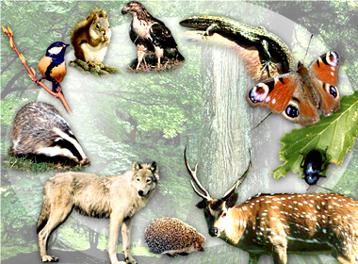

**Мета:** ознайомити учнів з різноманітним світом тварин, формувати поняття «звірі», «птахи», «комахи», вчити розпізнавати їх за істотними ознаками; формувати поняття «дикі» та «свійські» тварини; розвивати мислення, мовлення, спостережливість, увагу, пам'ять; виховувати любов до природи.

**Обладнання**: малюнки тварин, схема «Тварини», загадки, кросворд, мультимедійне обладнання.

Хід уроку

**І. Організація класу.**

**Стимулювання та мотивація навчально-пізнавальної діяльності**

*Учитель*

Любі діти, у наш клас

Завітали гості щирі.

Привітайте в добрий час

Всіх усмішкою і миром.

*Учень*

Ми вам раді, люди добрі,

І вітаєм щиро вас,

І запрошуєм ласкаво

На урок у другий клас.

* Я хочу подарувати вам цікавий урок.
* Які почуття у вас виникають, коли ви отри­муєте подарунок? (*Приємні, радісні)*
* Я бажаю, щоб з таким настроєм ви отрима­ли нові знання!

**IІ. Спостереження за погодою**

**C:\Program Files\Microsoft Office\MEDIA\CAGCAT10\j0090386.wmf**

* А почати урок я хочу з вірша

Нарядилась дівчина

В дороге намисто,

Золоте волосся

Розплела над лісом.

Кольорові фарби

Вийняла з кишені,

І малює дівчина

Жовтим по зеленім.

* Про яку пору року йдеться у вірші? Дове­діть.
* Назвіть ознаки осені.
* Який зараз місяць?
* Яка температура повітря?
* Чи є вітер?
* Чи були протягом тижня опади? Які саме?*(діти роблять відмітки у календарикові спостережень за погодою)*

**ІІІ. Актуалізація опорних знань, умінь і навичок**

Осінь-чарівниця не лише розфарбувала листя, нагнала хмар, запросила дощі, відкрила двері вітрам. Вона встановила свої закони і в живій природі. А що належить до живої природи?

* Що належить до рослин?
* За якими ознаками розрізняють групи рослин? ( у дерев – один стовбур, у кущів – багато, у трав’янистих рослин – стебло м’яке)
* Які дерева ви знаєте?
* Які кущі ростуть у нашій місцевості?

**ІV. Повідомлення теми і мети уроку. Мотивація навчальної діяльності**

Розгляньте ілюстрації на дошці. На які дві групи можна їх розділити? *(рослини і тварини)*

* Як ви гадаєте. Чим тварини відрізняються від рослин? *(рослини живляться речовинами, які утворюють самостійно, а тварини – готовою їжею)*

Тварин на планеті дуже багато. Вони утворюють величезне царство.

І ми сьогодні потрапимо в це Царство.

З давніх-давен тварини збуджували в людей потяг до прекрасного. Граціозність і сила рухів, різноманітність і краса забарвлення сприяли розвитку естетичних смаків і почуттів.

Тварини дуже довго були об'єктом релігійного поклоніння. Так шанували нільських крокодилів: їх прикрашали коштовним оздобленням, годували добірною їжею. Єгипетська кобра вважалась символом мудрості й могутності. Якщо хтось, навіть ненавмисно, вбивав тварину, платив за це власним життям.

В Індії був поширений культ корови, залишки якого можна зу­стріти і зараз.Корова вільно гуляє вулицями міст.

Деякі тварини стали національною емблемою країн, їх зображення зустрічається на гербах і дер­жавних прапорах. Деяким тваринам люди споруджували па­м'ятники. У Парижі височить пам'ятник сенбернару Баррі, який у Альпах відшукав понад 40 людей у снігових обвалах. У Токіо споруджено пам'ятник жабі — незамінній лабораторній тварині, завдяки якій зроблено чимало важливих наукових відкриттів.

Із тваринами пов'язано багато казок і легенд. Про них складають пісні та вірші, їхні голоси відтворюють у музиці, особливо значне місце посідають птахи (журавлі, гуси, горлиці, зозулі тощо) в народних піснях.

**V. Вивчення нового матеріалу**

**1.Розповідь учителя з елементами презентації**

**Слайд 1**

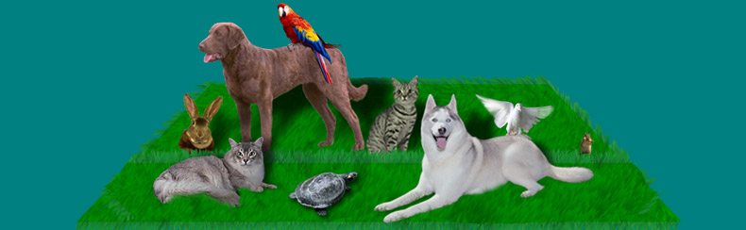Тварини належать до живої природи. Як і всі живі істоти вони народжуються, дихають, живляться, ростуть, розмножуються і помирають.

Тваринний світ надзвичайно різноманітний. Учені налічують близько 1,5 млн. видів тварин на Земній кулі. Тут немає такого місця, де б не жили ті чи інші представники тваринного світу. Вони заселяють глибини океану й високі гори, печери, ліси, поля, повітря, пустелі, полярні крижини. Одні з них мають великі розмірі, а інші - дуже маленькі.

Щоб розібратись у величезній кількості тварин, їх класифіку­ють, тобто розподіляють на певні групи. Це комахи, риби, земно­водні, плазуни, птахи, звірі. *На дошці складаємо схему тварини: комахи, риби, земноводні, плазуни, птахи, звірі.*

**Слайди 3-4**

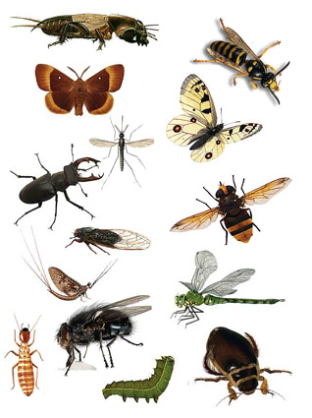 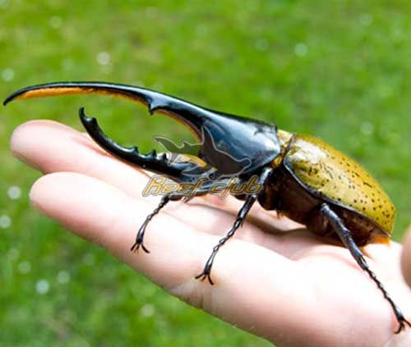

*Комахи* — найчисленніша група тварин. До неї належать метелики, жуки, москіти, комарі, мухи, мурашки, бабки, коники, джмелі та бага­то інших комах. Вони стрибають, бігають, повза­ють, літають, плавають, їх об'єднали в одну групу за однією істотною ознакою — вони мають шість ніг.

* Назвіть комах, які вам відомі, або комах своєї місцевості.
* Комахи можуть бути великих розмірів. До комах-гігантів належить жук-геркулес.

**Слайди 5-6.**

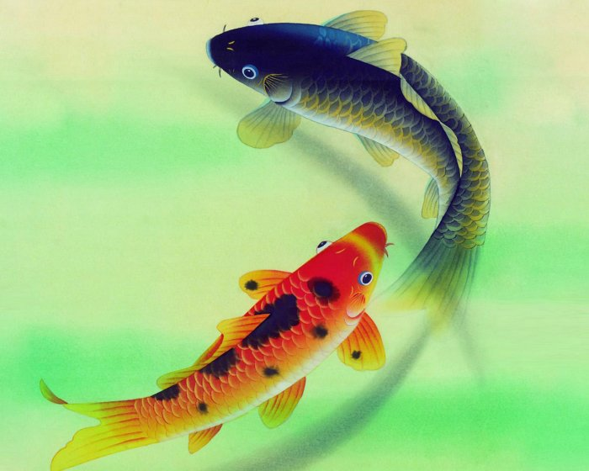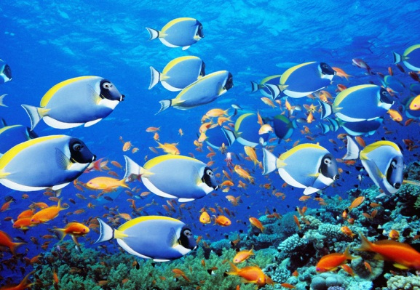

* *Риби* живуть в океанах, морях, річка, став­ках, озерах. Риби — тварини, тіло яких укрите слизькою лускою. Вони дихають киснем, розчи­неним у воді. Риби морів і океанів живуть у соло­ній воді, а риби річок та ставків живуть у прісній воді..
* Назвіть риб, які вам відомі, або риб своєї місцевості.

**Слайд 7**

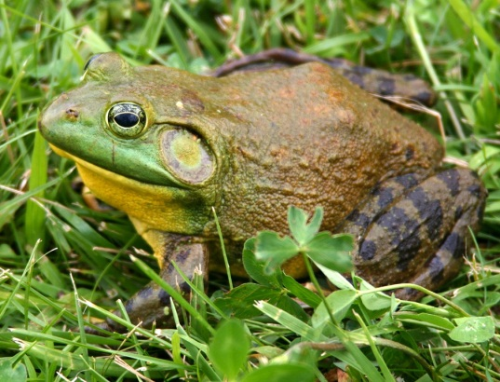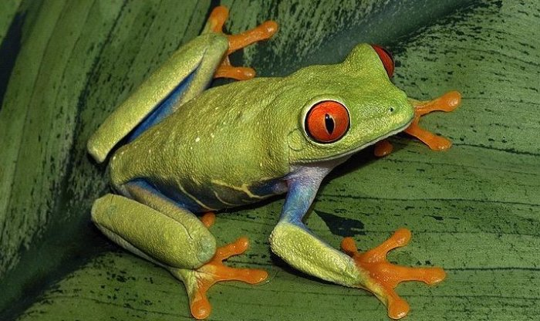

* *Земноводні* — живуть біля водойм. Це жаби, тритони, ропухи. Їх тіло вкрите м'якою во­логою шкірою. Якщо шкіра пересохне, тварина загине. Усі земноводні дихають киснем повітря. Вони не можуть довго перебувати під водою. Тому частину життя вони проводять на суші, а части­ну—у воді.Назвіть земноводних, які вам відомі.

**Слайд 8-11**

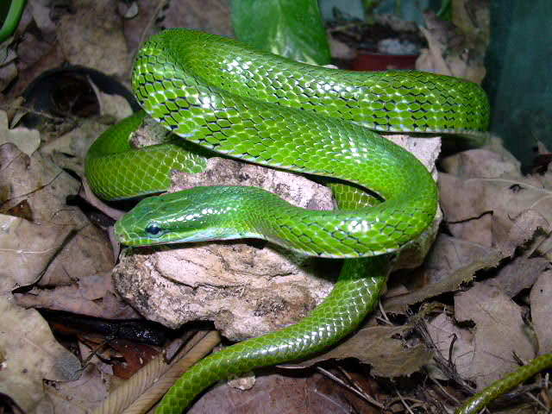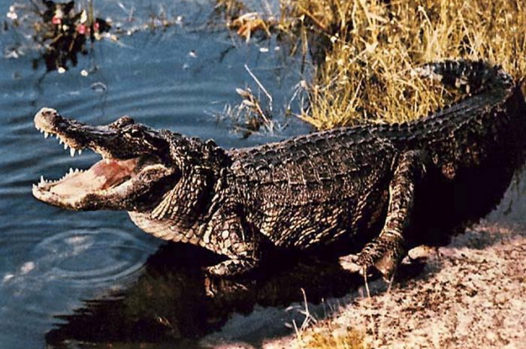

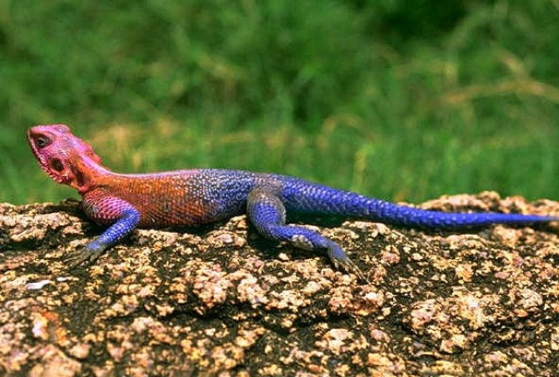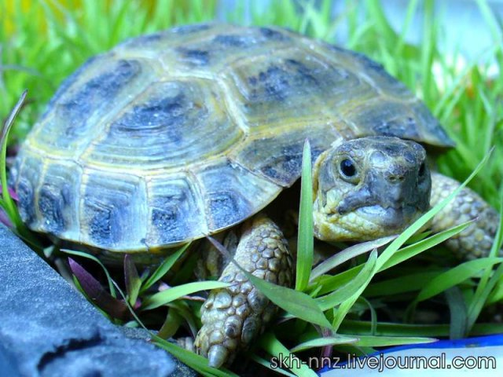

* *Плазуни* — це черепахи, ящірки, змії, кро­кодили. На суші вони рухаються «плазуючи», тобто тягнуть своє тіло по землі. Тіло плазунів укрите сухими лусочками. У черепах ці лусочки зрослися й утворили міцний панцир.

Серед плазунів багато видів тварин є отруйни­ми. Вони дуже небезпечні для людей.

* Назвіть плазунів, які вам відомі.

**Слайд 12**

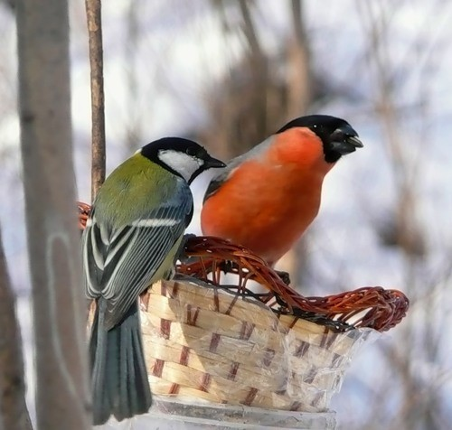 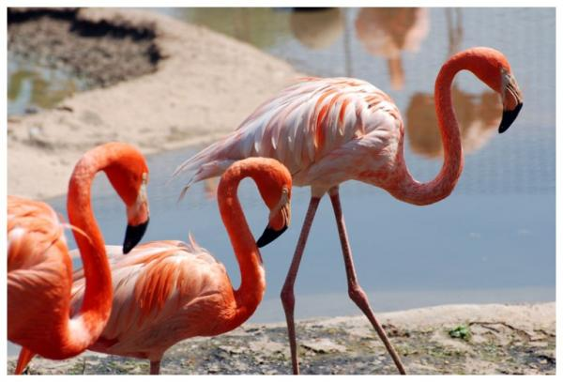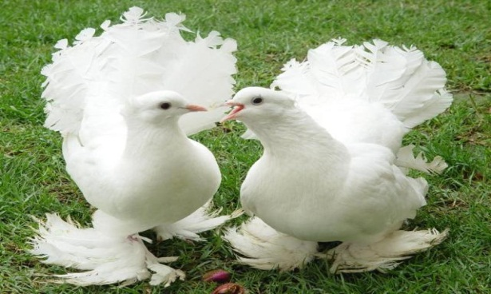 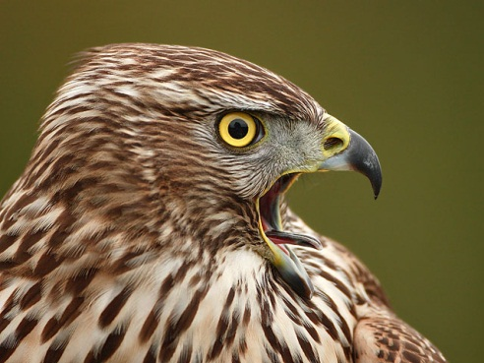

* *Птахи —* це дуже різноманітний світ тва­рин за формою, оперенням, розмірами, способом життя, користю. Тіло птахів укрите пір'ям — це істотна ознака птахів. Серед птахів, які живуть на нашій території, є перелітні та зимуючі.
* Назвіть птахів, які вам відомі.

**Слайд 13-16**

* А чи відомо вам, що найменший у світі птах – колібрі. А найбільший – страус. В Україні найменший – корольок, а найбільший – дрофа.

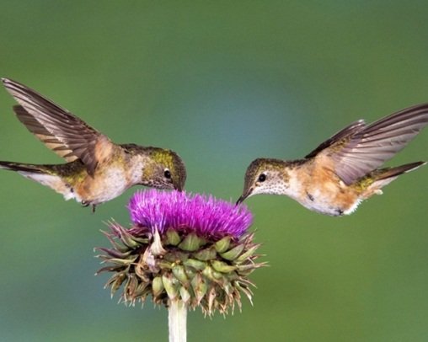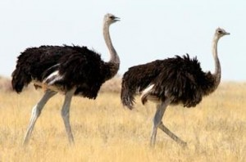

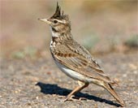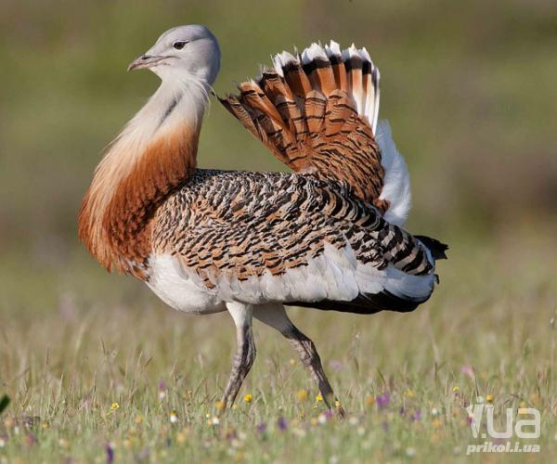

**Слайд17**

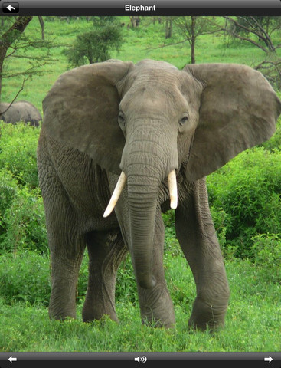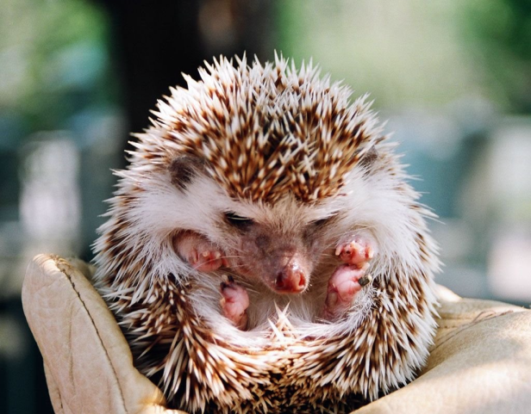

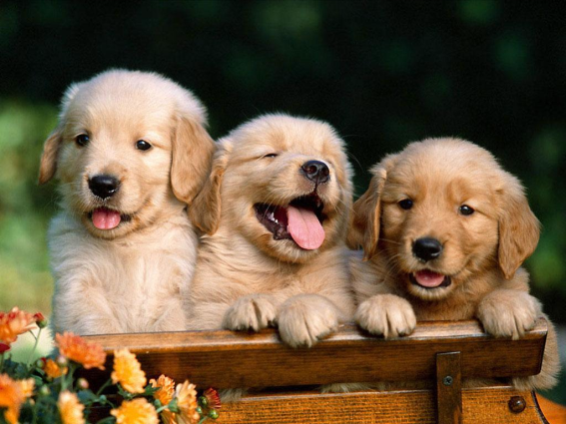

*Звірі* — це тварини, тіло яких укрите шер­стю. Своїх малят вони вигодовують молоком, що є істотною ознакою звірів. За цими ознаками вони відрізняються від решти. Серед звірів є такі, які живуть на деревах, у норах, у лісах, у печерах, у горах, які живуть під палючим сонцем і на про­сторах вічної мерзлоти.

* Яких звірів ви знаєте?
* Чи знаєте ви, що землерийка – найменший звір, а найбільший – синій кит?

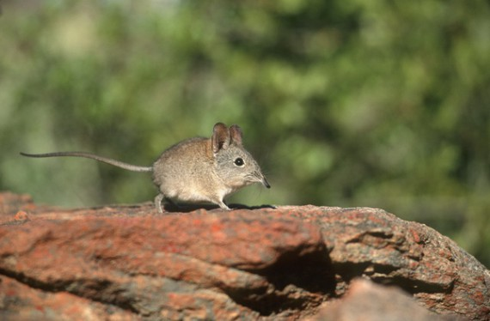 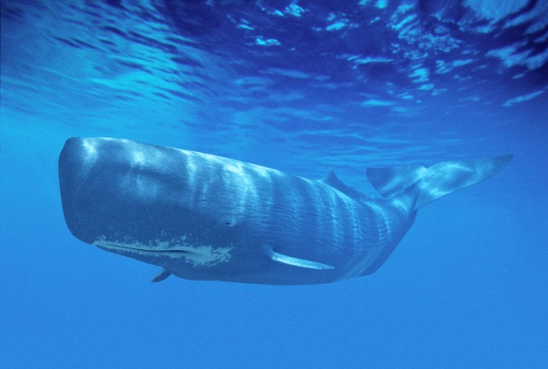

* Прочитайте, кого називають тваринами?

**2. Робота з підручником (с.32)**

- До яких груп належать ці тварини?*(комахи, птахи і звірі)*

- Прочитайте текст. Про що ви дізналися?

- Яка істотна ознака комах?

- Розгляньте малюнок. Хто тут зайвий? Чому?

**3. Опрацювання с. 33 підручника.**

- Що спільного у цих тварин?

- Як можна назвати цю групу тварин?

- Прочитайте текст під малюнками. Яка істотна ознака птахів?

**4.Робота з ланцюгом живлення с.34.**

- Розкажіть, як пов’язані між собою зерно пшениці – миша – шуліка.

- Як називається такий зв’язок?

***Фізкультхвилинка***

Хто ж там, хто вже так стомився

І наліво нахилився?

Треба дружно всім нам встати,

Фізкультпаузу почати.

Сонце спить, небо спить *(очі закриті долонями),*

Навіть вітер не шумить.

Рано-вранці сонце встало *(відкривають очі й піднімають голови),*

І проміння всім послало

*(піднімаються на носки, руки підносять угору, розводять у сторони).*

**5. Опрацювання тексту і малюнків у підручнику( с. 34.)**

- Назвіть тварин на малюнку.

- До якої групи вони належать?

- Прочитайте текст.

- Які істотні ознаки звірів?

- На які групи можна поділити цих звірів? *(свійські і дикі)*

- Хто з них належать до свійських? До диких?

**6. Розповідь про свійських тварин**

Колись, багато тисяч років тому всі тварини були дикими. Поступово люди почали приручати деяких з них. Першою приручили сміливу і розумну тварину, яка охороняла житло і стала вірним другом людини. Здогадалися, хто це? *(собака)*

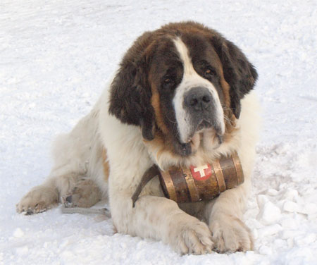

* Хто ж є диким родичем собаки? *( виступ підготованих дітей)*

*Першою із свійських тварин людина приручила собаку майже 15 тисяч років тому. Диким предком собаки є вовк. Спочатку люди лови­ли вовченят, щоб з'їсти, коли підростуть. Поступово окремих вовченят залишали і приручали. Людям сподобалися ці сильні, сміливі і розумні звірі. Завдяки доброму нюху, слуху і спритності, приручені вовки допо­магали у полюванні. Пізніше вони стали свійськими і охороняли житло людини, посіви і стада, возили вантажі, служили на кордоні, стали вір­ними і відданими друзями. Людиною виведено понад 300 великих і ма­леньких порід собак: мисливських, службових, декоративних.*

* А ця тварина є, мабуть, у кожному домі. Цю маленьку незалежну і волелюбну тварину люблять усі. Хто це? *(кіт)*

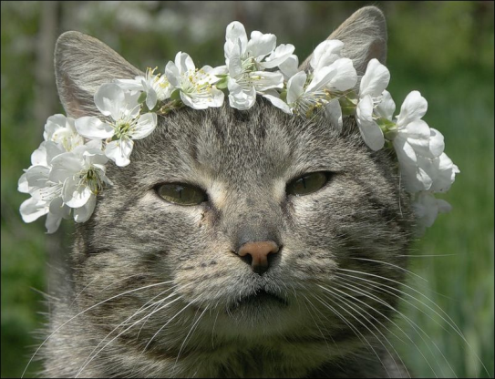

*(виступ дитини)*

*У степах Африки і зараз живе дикий буланий кіт, якого 4 тис. років тому приручила людина. Цю тварину приручали довго, і, мабуть, повні­стю не приручили до цього часу. Кіт, як був, так і залишився маленькою пантерою — незалежною і волелюбною. Відомо майже 100 порід котів. Живуть коти до 20 років, якщо за ними добре доглядати.*

* Цю надзвичайно цінну для людини тварину називають годувальницею. Вона дає молоко, м'ясо, шкіру. Хто це? *(корова)*
* Де живуть корови? Як люди піклуються про них?

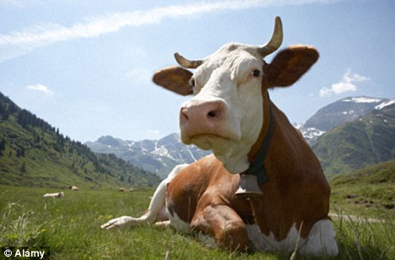

* Хто є диким предком корови? *(виступ дитини)*

*Предком корови був тур, якого людина приручила 6-8 тисяч років тому. На жаль, на Землі зараз не залишилося ні одного тура. Він був по-хижацьки винищений людиною майже 400 років тому. Корову недарма називають годувальницею, вона дає молоко, м'ясо, шкіру, а також бага­то цінного добрива на поля. Молоко — головне, що дає корова.*

* Яких свійських тварин ви ще знаєте?

**VІ. Закріплення знань учнів.**

**1. Робота в зошитах с. 16.**

**Завдання 1.**

- Розгляньте малюнки. Свійських тварин позначте позначкою.

- Назвіть тварин, яких ви обрали.

**Завдання 2.**

- Допишіть літери у назвах свійських тварин.

**2. Гра «Пастухи і мисливці»**

І варіант – «пастухи» ІІ варіант – «мисливці». Учитель називає тварин. Якщо тварина свійська, то в долоні плескають «пастухи», а дика – «мисливці».

**3. Робота над кросвордом**

Перед нами кросворд. Наше завдання – розгадати його і прочитати ключове слово.

Дятел

вовк

їжак

корова

миша

півень

свиня

1. Відгадайте, діти, хто

Має носик – долото?

Ним комах з кори виймає,

Про здоров’я лісу дбає.

1. По полю, по лісу гасає,

Овечок хапає і всіх лякає.

1. Хоч не шию я ніколи,

А голок завжди доволі.

1. Голодна – реве,

Нагодована – жує,

Дітям усім молоко дає.

1. Сіренька, маленька,

А всякого кота з місця стягне.

1. Хто співає на паркані

у червоному жупані й чобітку

«Кукурі-ку».

1. Хвіст гачком,

А ніс п’ятачком.

Яке ключове слово ви прочитали?

**VІІ. Рефлексія.**

Учні продовжують речення:

Сьогодні я дізнався…

Тепер я знаю…

Було цікаво…

* У вас на парті є листочки. Намалюйте на ньому, який у вас був настрій під час уроку. C:\Users\Win7\AppData\Local\Microsoft\Windows\Temporary Internet Files\Content.Word\1.tif
* Підніміть листочки і всім покажіть свій настрій.
* Я вам дякую за роботу на уроці.

Ростіть здоровими і сильними,

Добрими і мудрими,

Бережіть природу!

**Тема. «Архітектура. Чарівні куполи соборів. Виражальні можливості силуетної форми. Складові елементи архітектурної споруди. Виконання композиції «Чарівні куполи соборів».**

**Мета:** ознайомити учнів з мистецтвом архітектури; розвивати спостережливість, уяву, фантазію, вміння визначати особливості конструкції архітектурних будівель; вчити зображувати складові частини споруд (цоколь, стіни, дах, двері, купола соборів, елементи оздоблення); виховувати любов до мистецтва та рідного краю.

**Обладнання:** мультимедійне обладнання, слайди з видами архітектурних споруд, соборів і церков; аудіо запис церковних дзвонів, таблиці із зображенням послідовності виконання композиції.

**Хід уроку**

**І. Організаційний момент.**

**ІІ. Повідомлення теми і завдань уроку.**

* Сьогодні у нас незвичайний урок. Давайте закриємо очі, послухаємо уважно і спробуємо уявити, що ми чуємо.

*Звукозапис дзвонів. Діти закривають очі і слухають*

* Діти, ви впізнали ці звуки ?
* Де можна почути дзвони?
* Правильно. Дзвін можна почути біля церков і соборів. І в нашому селі часто чути церковні дзвони.

*Слайд 1*

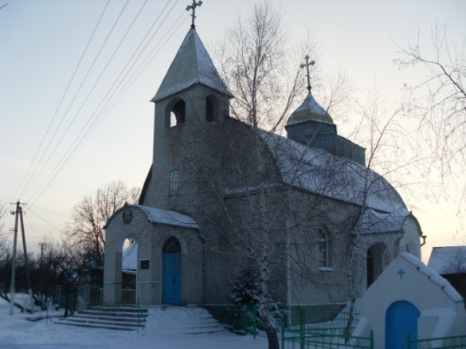

* Сьогодні ми з вами познайомимося з архітектурою церков, вчитимемося малювати їх.

**ІІІ. Робота над темою уроку.**

1. **Вступна бесіда.**

* А що таке архітектура? Сьогодні ми з вами живемо у великих і просторих будинках

*Слайд 2*

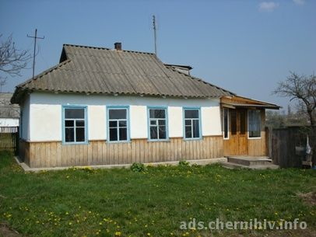

* А були часи, коли наші предки жили у вологих, холодних і темних печерах. Але минав час і люди навчилися будувати собі житло. Так з’явилися перші архітектурні споруди. Головна їх цінність – використання людиною в різних цілях: як житло, магазин, школу чи храм. Всі ці споруди збудовані умілими невтомними руками художників, архітекторів, конструкторів, будівельників, малярів, сантехніків, столярів та людей інших професій.

*Слайд 3*

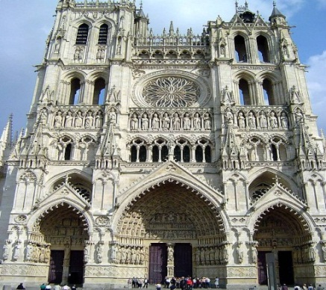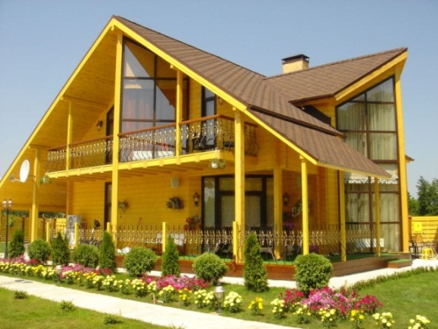

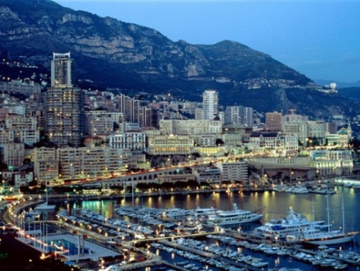

Церкви і собори також є архітектурними спорудами. Хоча вони відрізняються від інших будівель. Справа втому, що їх будують з особливою метою: для розмови з Богом. Церкви будували на найвищому місці. Вигляд її вказував на велич міста чи села в якому її збудували.

*Слайд 4*

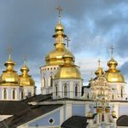

Ви вже, звісно, знаєте, що на землі існує багато різних релігій. І в кожної з них — своє уявлення про те, яким має бути місце для розмови з Богом.

Проте пам'ятки архітектури світових релігій (християнства, ісламу, іудаїзму і буддизму) мають спільну рису — куполи або бані.

*Слайд 5*

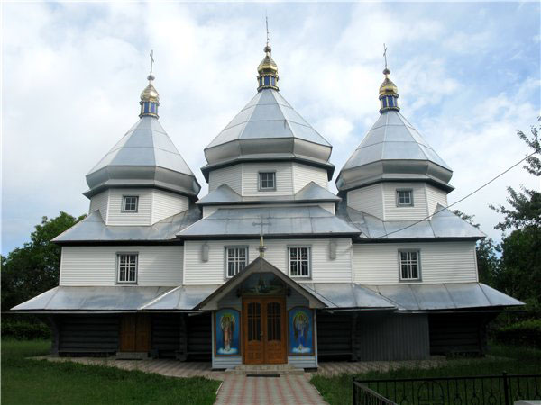

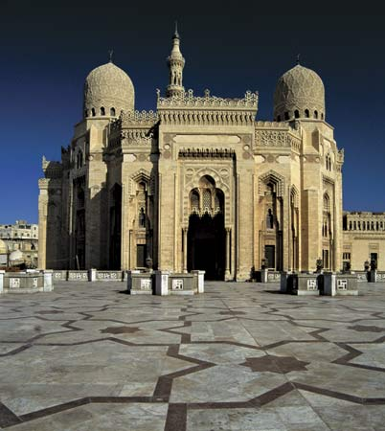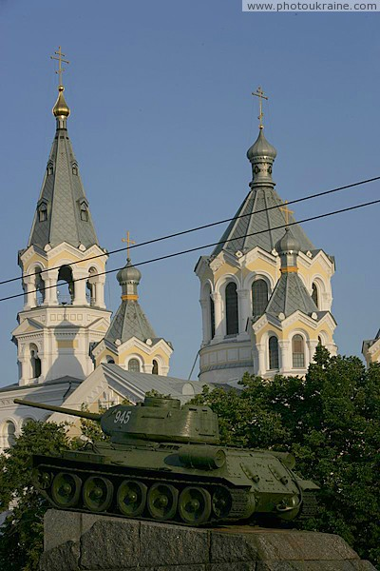

Куполи можуть бути найрізноманітнішої форми. Одні нагадують цибулини, інші схожі на шоломи, а гостроверхі піраміди, що увінчують деякі храми, називають наметами.

Куполи дерев'яних храмів схожі на ялинові шишки. Сьогодні нам важко повірити, що більшість із цих складних дерев'яних мережив збудовані без жодного цвяха, тільки за допомогою сокири.

*Слайд 6*

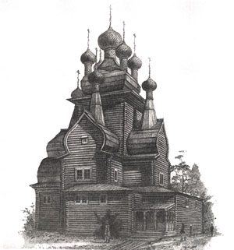

І ще зауважте: баня ніколи не буває одна. Вона поєднана з іншими формами

1. **Перегляд демонстраційного матеріалу**

C:\Users\Win7\Pictures\v0002.tif

C:\Users\Win7\AppData\Local\Microsoft\Windows\Temporary Internet Files\Content.Word\t0002.tif

А зараз ми розглянемо архітектуру цих будівель. Дві стіни і дах. Над стінами височіє глава , її прикрашає золотий купол, що формою нагадує полум’я свічки. Купол має симетричну форму, тому слід провести від глави вертикальну лінію і потім симетрично з двох сторін намалювати контури купола. Вікна в церквах слугують для того, щоб в середину проникало світло. Вхідні двері завжди міцні і великі.

1. **Фізкультхвилинка.**
2. **Поетапне виконання композиції вчителем**

Намалюйте куполи кольоровими олівцями. Малюйте вільно і стежте за тим, аби форми бань були гарні і виразні. Складіть композицію з декількох куполів — великих і маленьких. Можливо, ви домалюєте хмари, сонячне проміння, птахів, а може, знайдете свій власний образ.

1. **Практична робота учнів.**

**ІV. Підсумок уроку. Виставка дитячих робіт.**

Молодці! Кожен з вас намагався створити свою церкву і вкласти в неї часточку своєї душі. А яка робота вам сподобалася вам найбільше?

* Які елементи церковної архітектури ви передавали в своїх малюнках?
* З яким настроєм ви малювали?
* Молодці, ви сьогодні працювали як справжні архітектори.

